**PERANCANAGAN**

1. **FLOWCHART SISTEM**

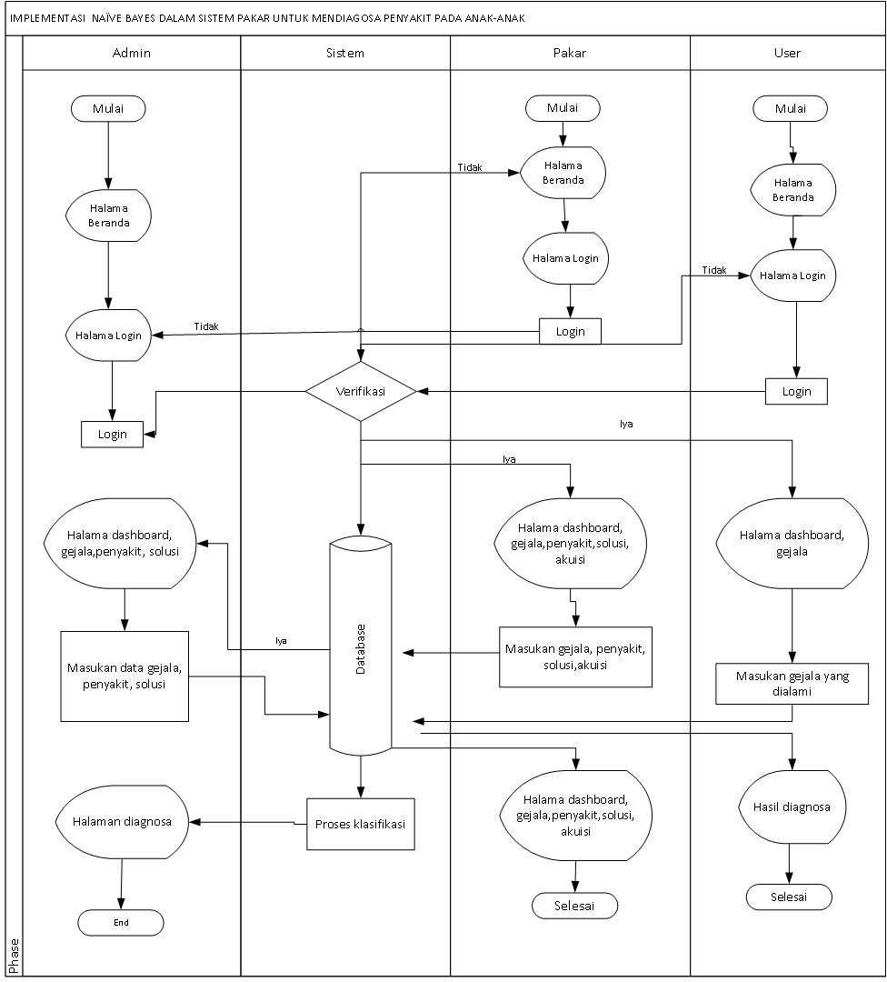

1. **DIAGRAM KONTEKS**

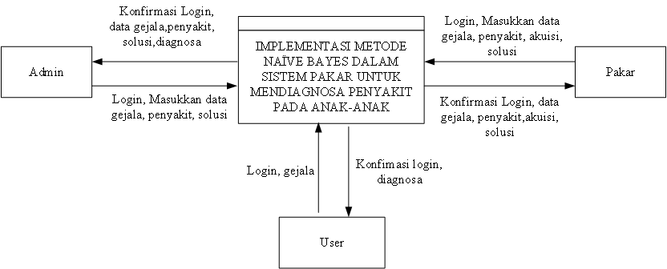

1. **DIAGRAM BERJENJANG**

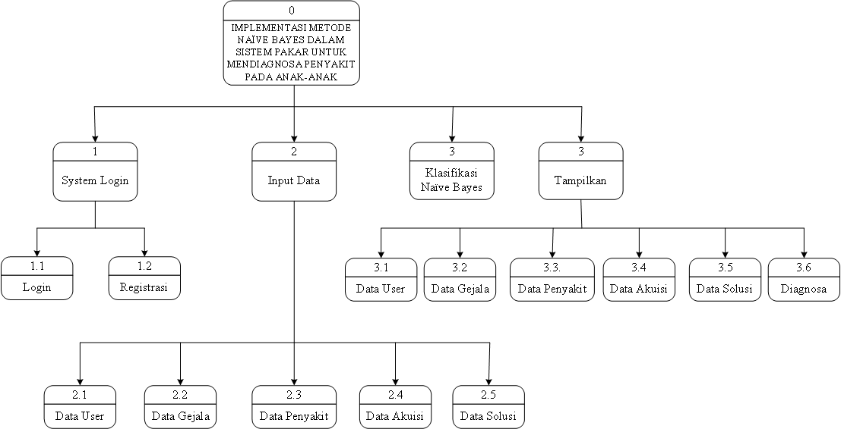

1. **DFD**

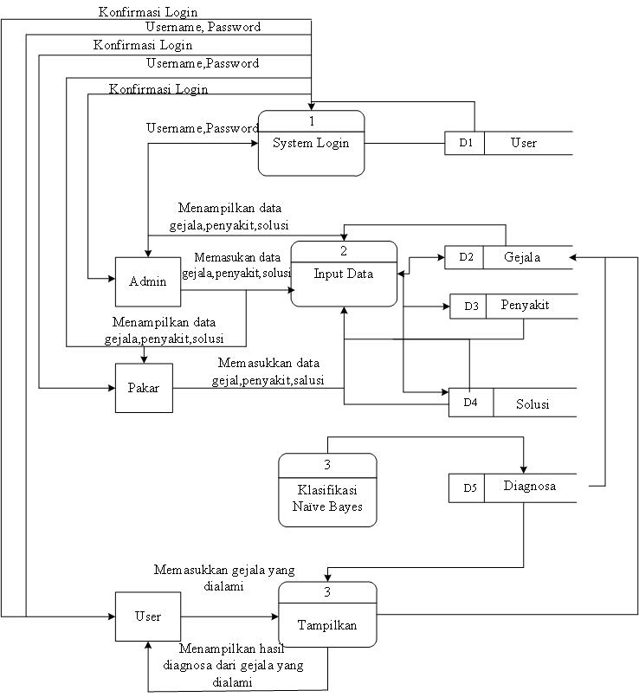

1. **ERD**

